Sistema Integral Educraft XYZ

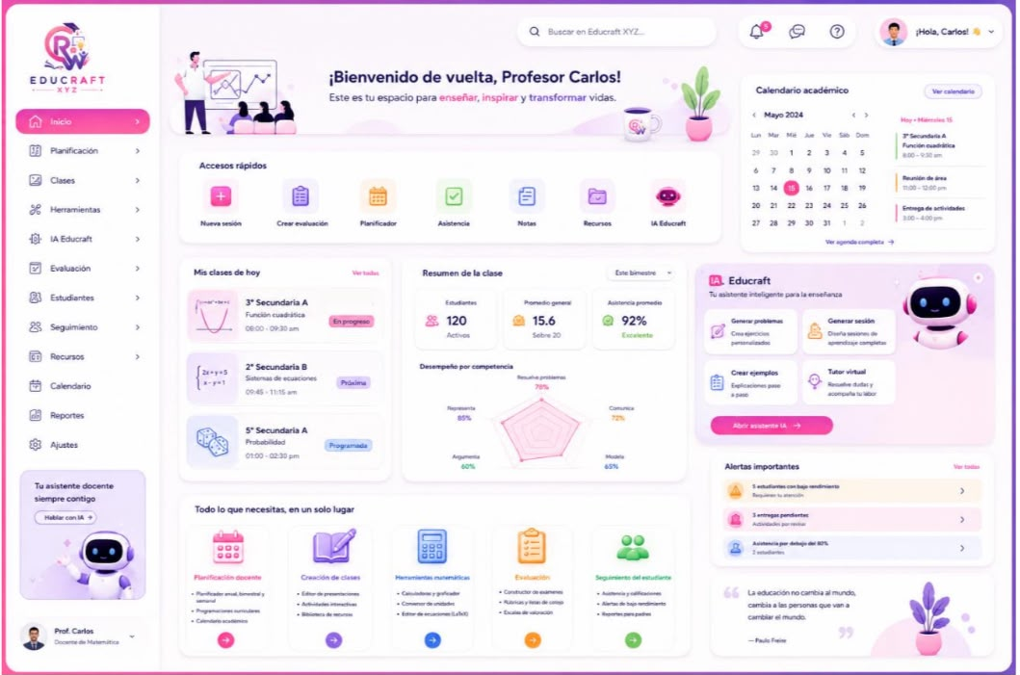

ESTRUCTURA DE COMPONENTES E INTERACCIONES DE LA BARRA SUPERIOR (HEADER)

1. Barra de Búsqueda Inteligente ("Buscar en Educraft XYZ...")
- Comportamiento: Al hacer clic, la barra mantiene su posición, la pantalla de fondo se oscurece sutilmente con una capa translúcida (overlay del 20%) y se despliega un panel flotante inferior.
- Estilo Visual: Menú desplegable ancho (Search Dropdown) alineado con la barra original. Esquinas inferiores redondeadas (16px), fondo blanco puro y sombra suave.
- Elementos Interactivos:
  - Búsquedas recientes: Listado con íconos de reloj en gris claro (ej. “Función cuadrática”, “Rúbrica de polinomios”).
  - Filtros rápidos de ecosistema: Botones tipo píldora con colores pastel: [🔍 Todo] (Rosa), [📚 Recursos] (Morado), [📝 Evaluaciones] (Naranja), [👤 Estudiantes] (Verde).
  - Sugerencia IA activa: Texto destacado con destello pastel: "¿Quieres que la IA redacte una clase? Escribe 'Diseñar sesión de...'”.

2. Ícono de Campana (Notificaciones Activas - Indicador "5")
- Comportamiento: Despliega un panel flotante interactivo (Popover) alineado a la derecha, debajo del ícono. El indicador numérico rosa desaparece tras la lectura.
- Estilo Visual: Ventana flotante vertical con divisiones finas en gris claro y tipografía legible.
- Elementos Interactivos:
  - Cabecera: Título Notificaciones y botón dinámico Marcar todo como leído en azul celeste.
  - Tarjetas de Alerta:
    - Alerta Crítica (Fondo rosa pastel): “5 estudiantes de 3° Secundaria A presentan riesgo de bajo rendimiento”.
    - Evaluación (Fondo blanco): “3 actividades de Sistemas de Ecuaciones listas para calificar”.
    - Calendario (Fondo blanco): “Mañana es feriado. La IA reprogramó la distribución de contenidos automáticamente”.

3. Ícono de Mensaje / Compartir (Interconexión Docente)
- Comportamiento: Abre un menú desplegable de mensajería y gestión colaborativa.
- Estilo Visual: Bloques limpios con estados activos en morado de la marca para chats pendientes.
- Elementos Interactivos:
  - Pestañas duales: Mensajes | Elementos Compartidos.
  - Lista de chats: Conversaciones con coordinación o colegas (ej. Prof. María: "Te compartí la plantilla del Escape Room").
  - Acción inferior: Botón morado redondeado + Compartir una nueva programación o recurso.

4. Ícono de Signo de Interrogación (Centro de Soporte y Guías)
- Comportamiento: Despliega una lista vertical rápida de ayuda técnica.
- Estilo Visual: Minimalista, texto en gris oscuro con íconos vectoriales claros.
- Elementos Interactivos:
  - Buscador: "¿Cómo te ayudamos hoy?".
  - Enlaces de acceso rápido: 📖 Guía del Editor de Ecuaciones (LaTeX), 🤖 Prompts efectivos para el Tutor Virtual, 💬 Contactar a Soporte.

5. Avatar de Usuario ("¡Hola, Carlos!")
- Comportamiento: Despliega el menú de control maestro del perfil del docente.
- Estilo Visual: Encabezado con mini-tarjeta de identidad y foto del usuario.
- Elementos Interactivos:
  - Datos del docente: Prof. Carlos - Docente de Matemática.
  - Opciones con íconos: 👤 Mi Perfil y Firma Digital, ⚙️ Configuración del Año Escolar (definición de semanas lectivas, periodos y escalas de valoración), 📅 Sincronización con Google Calendar (botón tipo toggle).
  - Acción de cierre: Botón Cerrar Sesión en texto rojo de alerta suave.

ESTRUCTURA DE COMPONENTES E INTERACCIONES DEL MENÚ LATERAL IZQUIERDO (SIDEBAR NAV)
Al hacer clic en cualquiera de estas pestañas, la aplicación realiza una transición de página completa (Full Page Transition), cambiando el contenedor central pero manteniendo el menú lateral fijo para una navegación fluida.

1. Planificación
- Vista Destino: Pantalla dividida con pestañas superiores: [Planificador Inteligente] y [Programaciones Curriculares].
- Interacciones y Elementos:
  - Botón superior + Crear Año Escolar que abre un asistente para definir semanas lectivas y registrar feriados.
  - Espacio de trabajo con barras laterales de Competencias, Capacidades y Desempeños listas para arrastrar.
  - Selectores para exportar la planificación actual en formatos Word o PDF de manera inmediata.

2. Clases
- Vista Destino: Panel de control de diseño didáctico estructurado en dos columnas: [Mis Presentaciones] y [Actividades Interactivas].
- Interacciones y Elementos:
  - Mosaico de plantillas con estética pastel estilo Canva.
  - Botón para iniciar el Editor de Bloques Reutilizables (Texto, Fórmulas, Videos, Encuestas).
  - Sección de construcción de dinámicas de juego (Ruletas, Memoramas, Escape Rooms matemáticos).

3. Herramientas
- Vista Destino: Laboratorio Matemático Integrado.
- Interacciones y Elementos:
  - Barra de herramientas flotante para alternar entre: Calculadora Científica, Calculadora Graficadora 2D/3D, Conversor de Unidades y Editor de Ecuaciones LaTeX.
  - Área central interactiva con un plano cartesiano dinámico donde se visualizan funciones de forma simultánea.

4. IA Educraft
- Vista Destino: El centro neurálgico de Inteligencia Artificial del sistema.
- Interacciones y Elementos:
  - Cuatro grandes tarjetas de configuración para los motores automáticos: Generador de Problemas Contextualizados, Generador de Sesiones Completas, Creador de Ejemplos Paso a Paso y la consola completa del Tutor Virtual Docente.

5. Evaluación
- Vista Destino: Gestor integral de calificaciones y pruebas.
- Interacciones y Elementos:
  - Acceso al Banco de Preguntas Aleatorias y al Constructor Visual de Rúbricas (Columnas: Excelente, Logrado, En proceso, Inicio).
  - Editor interactivo de Listas de Cotejo y Escalas de Valoración configurables.

6. Estudiantes y Seguimiento
- Vista Destino: Panel analítico del alumnado (Dashboard de Analítica Estudiantil).
- Interacciones y Elementos:
  - Listado generalizado con buscador y filtros por sección.
  - Pestañas independientes para el Registro de Asistencia Interactiva, la hoja de Registro de Calificaciones (con soporte para importación desde Excel) y el Historial Académico/Expediente Digital individual.

7. Recursos
- Vista Destino: Repositorio digital organizado de la Biblioteca de Recursos.
- Interacciones y Elementos:
  - Estructura de carpetas etiquetadas: Imágenes, Figuras Geométricas, Gráficos Estadísticos, Videos y Materiales Propios.
  - Zona de arrastre (Drag & Drop) para la carga masiva de archivos PDF o multimedia.

8. Calendario, Reportes y Ajustes
- Vista Destino: Pantallas operativas secundarias del sistema.
- Interacciones y Elementos:
  - Calendario: Vista expandida del organizador inteligente (clases, exámenes, fechas cívicas e institucionales).
  - Reportes: Módulo de generación de informes visuales para padres de familia con enlaces seguros para compartir.
  - Ajustes: Panel de configuración técnica de la cuenta y preferencias de interfaz.

9. Widget Inferior de IA ("Tu asistente docente siempre contigo")
- Comportamiento: Al hacer clic en Hablar con IA ->, no cambia de página; en su lugar, despliega un panel lateral derecho flotante (Chat Slide-out Drawer) sobre la pantalla actual.
- Interacciones y Elementos:
  - Interfaz de chat directo con el Tutor Virtual.
  - Caja de texto que incluye botones de acción rápida como: [Generar Rúbrica], [Explicar Error Común], [Convertir PDF a Sesión].

ESTRUCTURA DE COMPONENTES E INTERACCIONES DEL BLOQUE DE ACCESOS RÁPIDOS
Esta sección ejecuta acciones directas mediante ventanas modales flotantes (Pop-up Modals) para evitar romper el flujo de trabajo del usuario en la pantalla principal.

1. Botón "Nueva sesión" (+)
- Comportamiento: Abre una ventana modal de pantalla completa simplificada que carga el Editor de Presentaciones (2.1).
- Elementos Visuales: Lienzo en blanco en proporción horizontal 16:9 con un asistente de IA lateral.
- Acción Inmediata: Un prompt inicial pregunta: “¿Qué tema vas a enseñar hoy?”. Al escribirlo, la IA genera automáticamente la estructura didáctica básica (Propósito, Inicio, Desarrollo y Cierre) distribuida en diapositivas pastel utilizables.

2. Botón "Crear evaluación" (Portapapeles Naranja)
- Comportamiento: Despliega una ventana modal mediana en el centro de la pantalla.
- Elementos Visuales: Dos grandes botones con bordes redondeados e ilustraciones minimalistas.
- Acción Inmediata: Permite elegir entre [Crear Examen Automático] o [Diseñar Rúbrica/Lista de Cotejo]. Al seleccionar uno, el sistema solicita el tema y la competencia a evaluar antes de abrir el editor correspondiente.

3. Botón "Planificador" (Calendario Amarillo)
- Comportamiento: Realiza una transición directa al módulo de Planificación Docente (1.1), posicionando al usuario directamente en la Vista Bimestral Activa.
- Acción Inmediata: Habilita el modo de edición por bloques para reorganizar las sesiones mediante funciones drag & drop sobre el calendario escolar.

4. Botón "Asistencia" (Check Verde)
- Comportamiento: Abre una ventana modal optimizada para tabletas y pantallas táctiles llamada Pase de Lista del Día.
- Elementos Visuales: Detecta la hora actual y precarga de forma automática la lista de alumnos de la sección correspondiente (ej. 3° Secundaria A).
- Acción Inmediata: Muestra columnas de selección rápida con casillas de verificación de colores: [P] Presente (Verde), [T] Tardanza (Amarillo), [F] Falta (Rojo), [J] Justificada (Azul). Al finalizar, actualiza las estadísticas del resumen de la clase en tiempo real.

5. Botón "Notas" (Documento Azul)
- Comportamiento: Abre una hoja de cálculo interactiva superpuesta enfocada en el Registro de Calificaciones (6.2).
- Elementos Visuales: Tabla organizada por alumnos en las filas y criterios de evaluación o evidencias en las columnas.
- Acción Inmediata: Permite la edición rápida de calificaciones y el cálculo de promedios automatizados según las escalas configuradas por el docente.

6. Botón "Recursos" (Carpeta Morada)
- Comportamiento: Despliega una ventana flotante lateral compacta conectada directamente con la Biblioteca de Recursos (2.3).
- Acción Inmediata: Funciona como un explorador de archivos exprés que permite arrastrar cualquier elemento didáctico directamente hacia las clases o sesiones que se estén estructurando en el fondo.

7. Botón "IA Educraft" (Robot Rosa)
- Comportamiento: Despliega un menú contextual flotante justo debajo del botón.
- Acción Inmediata: Ofrece comandos rápidos de un solo clic como: “Redactar problema del día”, “Sugerir pausa activa” o “Crear ejercicio de salida (Exit Ticket)”.

ESTRUCTURA DE COMPONENTES E INTERACCIONES DE LOS BLOQUES CENTRALES (DASHBOARD ACTIVO)

1. Sección "Mis clases de hoy"
- Enlace "Ver todas": Realiza una transición a la vista de horario semanal completo dentro del módulo de Calendario Académico (1.3).
- Tarjetas de Clase Activas (3° Sec A, 2° Sec B, 5° Sec A):
  - Comportamiento: Al hacer clic en una tarjeta en estado "En progreso" o "Próxima", se despliega el panel de control de la clase activa (Aula Virtual de Proyección).
  - Elementos Incluidos: Botón gigante para [Proyectar Presentación], acceso directo a las herramientas matemáticas requeridas para ese tema, lista de asistencia rápida y visualización de los recursos asignados para la fecha.

2. Sección "Resumen de la clase"
- Selector "Este bimestre": Abre un menú desplegable pequeño para filtrar los datos analíticos globales de los estudiantes por periodos temporales (Anual, 1° Bimestre, 2° Bimestre, Mensual).
- Bloques de Métricas (Estudiantes, Promedio General, Asistencia Promedio):
  - Comportamiento: Al hacer clic en cualquiera de estos contenedores, el sistema redirige al usuario al Dashboard de Seguimiento (6.0), aplicando un filtro automático basado en la métrica seleccionada para auditar los detalles individuales.
- Gráfico de Radar ("Desempeño por competencia"):
  - Comportamiento: Al interactuar con el gráfico interactivo o hacer clic sobre las etiquetas de las competencias (Representa, Argumenta, Comunica, Modela, Resuelve problemas), se abre una ventana modal con el Reporte Detallado de Logro Curricular.
  - Contenido: Muestra listas de distribución de los alumnos organizados según su nivel de avance actual (Inicio, En Proceso, Logrado), facilitando la detección de necesidades de nivelación académica.

ESTRUCTURA DE COMPONENTES E INTERACCIONES DE LOS BLOQUES DE CONTENIDO DERECHO

1. Widget de "Calendario académico"
- Botón "Ver calendario": Redirección completa a la pantalla principal del Calendario Académico (1.3).
- Controles de Navegación (< Mayo 2024 >): Permiten cambiar los meses visualizados en la cuadrícula de forma dinámica sin recargar la página.
- Días del mes: Al hacer clic en un número específico del calendario (ej. el día 15, resaltado en rosa), la lista de la agenda inferior se actualiza de inmediato para mostrar las clases, reuniones y entregas exclusivas de esa fecha.
- Lista de Eventos Diarios: Al hacer clic en un evento particular de la lista (como “Entrega de actividades”), se despliega un modal flotante con los detalles de la entrega, cantidad de alumnos que han respondido y un botón directo para acceder a la revisión de los trabajos.

2. Widget de "IA Educraft" (Asistente Integrado)
Este bloque ofrece portales directos hacia herramientas de generación de contenido por Inteligencia Artificial de forma inmediata.
- Generar problemas: Abre el módulo 4.1 en una ventana modal, solicitando indicar Tema, Competencia, Nivel y Dificultad para entregar un problema resuelto con variantes estructuradas.
- Generar sesión: Abre el asistente 4.2 para redactar borradores pedagógicos completos en segundos.
- Crear ejemplos: Abre una pizarra interactiva digital (4.3). El docente ingresa una expresión matemática (ej.
$$2x + 5 = 13$$
) y la IA genera instantáneamente una presentación visual explicativa dividida por pasos:
  - Paso 1: Restar 5 en ambos lados de la ecuación ($2x = 8$).
  - Paso 2: Dividir entre 2 ($x = 4$).
  - Paso 3: Verificación del resultado.
- Tutor virtual / Abrir asistente IA: Maximiza el chat del asistente para consultas pedagógicas avanzadas o análisis rápidos de archivos multimedia.

3. Widget de "Alertas importantes"
- Enlace "Ver todas": Redirige a la sección crítica del Módulo de Alertas de Bajo Rendimiento (6.3).
- Tarjetas de Alerta Individuales:
  - Fila de Bajo Rendimiento: Despliega una ventana emergente que detalla la lista de alumnos en situación de riesgo y ofrece un botón automatizado para [Generar Estrategias de Refuerzo con IA] basadas en el historial del grupo.
  - Fila de Entregas Pendientes: Conduce a la sección de calificación de exámenes y tareas pendientes de revisión.
  - Fila de Asistencia Crítica: Abre el reporte analítico del Registro de Asistencia (6.1) con opciones para enviar notificaciones informativas automáticas a los padres de familia.

ESTRUCTURA DE COMPONENTES E INTERACCIONES DE LA SECCIÓN INFERIOR ("TODO LO QUE NECESITAS, EN UN SOLO LUGAR")
Las tarjetas inferiores actúan como una guía visual y funcional del ecosistema interconectado de Educraft XYZ. Al hacer clic en los botones circulares de color con flechas (->), se efectúan las siguientes acciones de navegación:

1. Planificación docente (Botón Rosa)
- Destino: Módulo de Unidades Didácticas y Experiencias de Aprendizaje (1.2).
- Utilidad: Abre el entorno de desarrollo curricular estructurado para vincular los contenidos programados directamente con la biblioteca oficial de competencias.

2. Creación de clases (Botón Morado)
- Destino: Galería de Diseños y Presentaciones del Editor Canva para Docentes (2.1).
- Utilidad: Da acceso al catálogo completo de plantillas interactivas, recursos en la nube y organizadores visuales listos para proyectar en el aula.

3. Herramientas matemáticas (Botón Azul)
- Destino: Entorno unificado del Laboratorio Matemático (3.0).
- Utilidad: Abre una pantalla dividida avanzada donde conviven la calculadora graficadora interactiva de funciones y el editor visual de código LaTeX en tiempo real.

4. Evaluación (Botón Naranja)
- Destino: Panel del Constructor de Exámenes y Rúbricas (5.1 / 5.2).
- Utilidad: Carga el banco generalizado de preguntas de la plataforma y permite la edición masiva de escalas de calificación y listas de cotejo.

5. Seguimiento del estudiante (Botón Verde)
- Destino: Módulo central de Expedientes Digitales e Informes (6.4 / 6.5).
- Utilidad: Abre la sección destinada a la visualización de la evolución del aprendizaje individual y a la exportación de reportes detallados para el acompañamiento familiar en el hogar.

